Last name : Class :
First name : Mark : /15

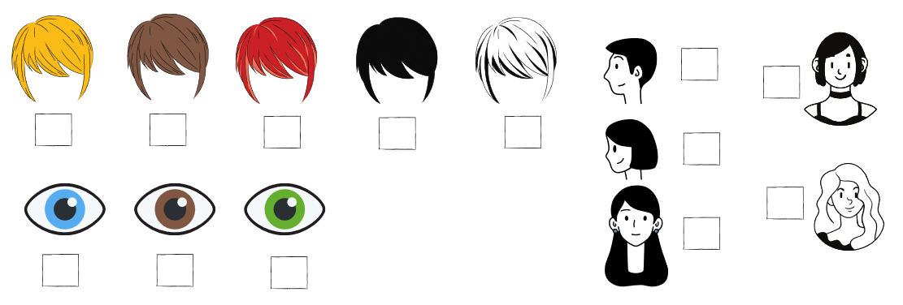
1. Ecouter et écrire le bon numéro. /5

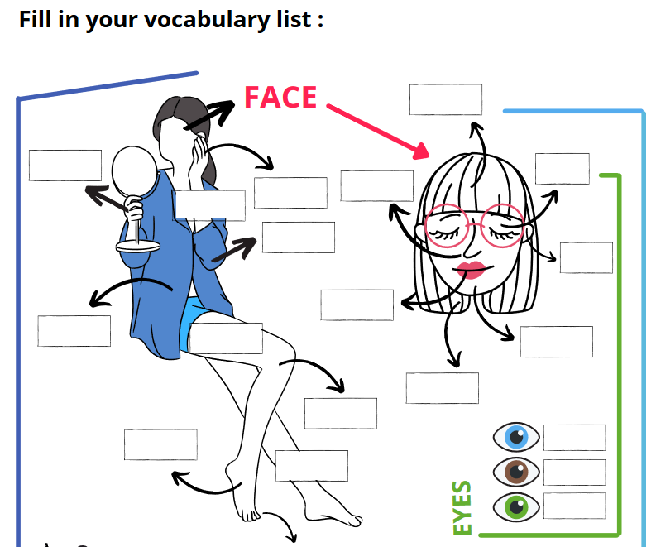
2. Remplir les cases. /5

Help (picture 1) : : foot, belly, knee, arm, finger elbow, leg, thigh, hand


3. Imagine que tu es Millie. Ecris trois phrases concernant ton apparence. /3
(ex. J’ai des cheveux marrons. etc.)

Help :
I am…
I have got…

4. Ecris deux questions à poser par rapport à son apparence. /2
(ex. As-tu des yeux verts ? etc)

Help :
Are you… ?
Have you got… ?

